Uygunluk Değerlendirmesinin yapılacağı alt, üst, aralık sınır değerleri veya standartlar veya teknik şartname vb. dokümanın isimleri ve yılını belirtiniz.

Ayrıca ilgili dokümanları ekleyiniz

Durum | Belirsizlik dahil  (%95 güven aralığında k=2) |  |  | Belirsizlik hariç*  (k=0)
 | ☐ |  |  | ☐
1 | Belirsizlik eklemesiyle üst sınırdan küçük | 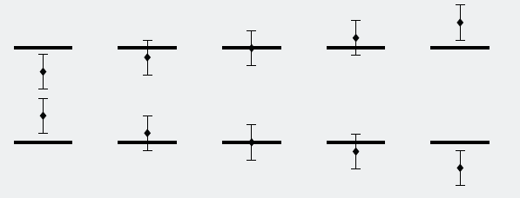 | Kabul | Üst sınırdan küçük |  | Kabul
 | Belirsizlik çıkarılmasıyla alt sınırdan büyük
2 | Belirsizlik eklemesiyle üst sınırı; |  | Kabul veya Ret **  Kabul: basit orantıyla en fazla (<) %5 geçiyor | Alt sınırdan büyük | 
 | Belirsizlik çıkarılmasıyla alt sınırı |  | Ret: basit orantıyla en az (≥) %5 geçiyor
3 | Sonuç tam üst sınır veya alt sınır değere eşit | 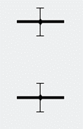 | Ret | Sonuç tam üst sınır veya alt sınır değere eşit |  | Kabul veya Ret  Kabul: Şartname sınırında “Eşit” varsa,  Ret: Şartname sınırında “Eşit” yoksa
4 | Sonuç üst sınırdan büyük ancak belirsizliğin çıkarılmasıyla belli oranda üst sınır altında kalıyor | 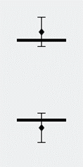 | Ret | Üst sınırdan büyük |  | Ret
 | Sonuç alt sınırdan küçük ancak belirsizliğin eklenmesiyle belli oranda alt sınır üstünde kalıyor
5 | Sonuç üst sınırdan büyük ve belirsizliğin çıkarılmasıyla üst sınır üstünde kalıyor |  | Ret | Alt sınırdan küçük
 | Sonuç alt sınırdan küçük ancak belirsizliğin eklenmesiyle alt sınır altında kalıyor
* TS EN ISO/IEC 17025 kapsamında akredite olunmayan deneylerden uygunluk/uymazlık sadece “Belirsizlik hariç (k=0)” için verilir

Müşteri:
Ad, Soyadı, Tarih ve İmza (ve Kaşe)

